
عنوان طرح:
مقایسه تاثیر توانمندسازی مادران نوزادان بستری در بخش مراقبت ویژه به دو روش چهره به چهره و مجازی بر میزان مشارکت آنها در امر مراقبت از نوزادان و اضطراب زمان ترخیص مادران در سال 1400

مجری طرح:
سیده مهتاب نقیب زاده
(کارشناسی ارشد داخلی جراحی)

استاد راهنما:
دکتر حمید تقی نژاد

اساتید مشاور:
خانم حدیث نظری
دکتر کورش سایه میری

توانمندسازی:
برنامه توانمند سازی والدین که در این مطالعه روی مادران متمرکز شده است، به صورت آموزش چهره به چهره در کنار تخت نوزاد، طی2 جلسه هر کدام به مدت 1 ساعت از روز سوم بستری نوزاد در طی 2روز متوالی در طول مدت مطالعه انجام شد و همچنین کتابچه آموزشی که حاوی تمام محتوای آموزشی با تصاویر جذاب است جهت مطالعه بیشتر در اختیار آنان قرار گرفت و برای گروه آموزش مجازی برنامه توانمندسازی بصورت فیلم آموزشی مولتی مدیا مشابه با محتوای کتابچه آموزشی از طریق الکترونیکی به یکی از شبکههای مجازی که مادر به آن دسترسی داشت به مدت 2 جلسه در ساعات مشخصی از روز که از قبل به اطلاع مادران رسیده بود برای آنان ارسال شد. و در طی دو روز بعد از آموزش (روز پنجم و ششم) مجدداً چک لیست مشارکت توسط مادران تکمیل شد.
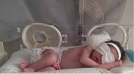

آموزش چهره به چهره:
در این مطالعه، آموزش چهره به چهره براساس کتابچه برنامه ایجاد فرصتهای توانمندسازی مادران که توسط میانایی و همکاران ( 1393) با مشارکت اداره سلامت نوزادان تهیه و تدوین گردیده است و در کنار تخت نوزاد انجام شده است.

آموزش مجازی:
در این مطالعه، فیلم آموزشی مشابه با محتوای کتابچه آموزشی توسط پژوهشگر تنظیم شد، و برای گروه آموزش مجازی به صورت فیلم آموزشی مولتی مدیا از طریق الکترونیکی به یکی از شبکههای مجازی که مادر به آن دسترسی دارد (واتساپ، تلگرام و سایر شبکههای مجازی داخلی) به مدت 2 جلسه در ساعات مشخصی از روز که از قبل به اطلاع مادران رسیده است برای آنان ارسال شده است.
میزان مشارکت مادران:
برای بررسی میزان مشارکت از چک لیست مشارکت مادران که توسط ملنیک و همکاران در سال 1994 طراحی شد، استفاده گردید که در این ابزار، 25 فعالیتی که والدین می‌توانند برای نوزاد خود انجام دهند لیست شده و از والدین خواسته شد هر فعالیتی در 48 ساعت گذشته انجام داده‌اند را مشخص کنند. نمرهای که از این پرسشنامه کسب شد به عنوان میزان مشارکت مادر در نظر گرفته شد.
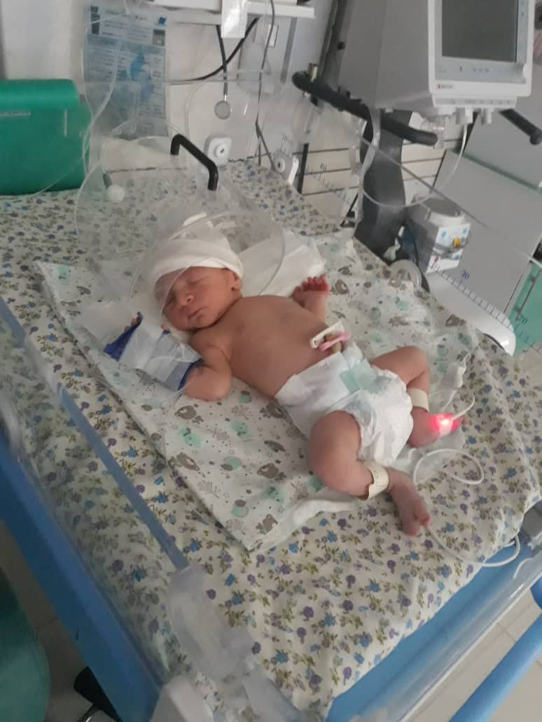.

میزان اضطراب زمان ترخیص:
با استفاده از پرسشنامه اضطراب Spielberger State-trait anxiety,Inventory (STAI) که توسط اشپیل برگر در سال 1970 طراحی شد، انجام گرفت. این پرسشنامه از پرکاربردترین ابزار در تحقیقات جهانی براي سنجش اضطراب است و در سه دهه اخیر بسیار مورد استفاده قرار گرفته و به زبانهاي مختلف نیز ترجمه شده و در این زمینه استاندارد میباشد، و در ایران نیز استانداردسازي شده است

نتایج پژوهش:
اجرای این برنامه به هر دو روش میتواند مشارکت فعال والدین را در مراقبت از نوزادان خود تسهیل کنند. با توجه به نتایج و تأثیر برنامه توانمندسازی بر مشارکت والدین در مراقبت از نوزادان خود، میتوان گفت اجرای برنامه توانمندسازی به روش چهره به چهره موثرتر از روش مجازی میباشد و همچنین نتایج مطالعه حاضر نشان داد که اجرای برنامه توانمندسازی در مراقبت از نوزاد بستری در بخش مراقبت ویژه نوزادان بر کاهش اضطراب خصیصهای و موقعیتی مادران تأثیرگذار میباشد.


